**Интерактивность:**

* Нажатие на кнопку регистрации или входа открывает всплывающее окно с формой регистрации или входа
* В блоке «Отзывы покупателей» отзывы можно листать нажатием на кнопку стрелку
* На главной странице находится слайдер с автоматическим перелистыванием новинок товаров

**Адаптивность:**

* Сайт адаптируется под мобильные устройства
* На мобильных устройствах уменьшается размер картинок и размер текста

**Эскизы страниц:**

* Эскиз главной страницы:

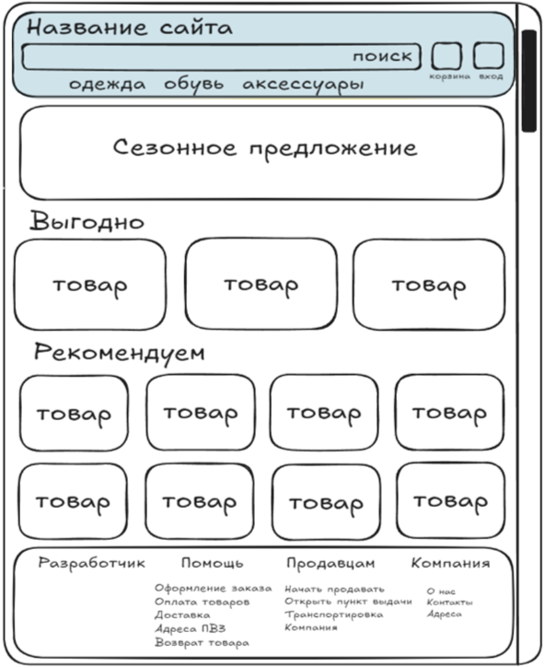

* Эскиз всплывающего окна входа и регистрации:

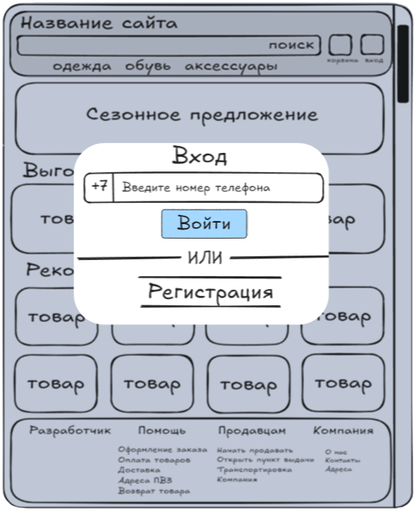

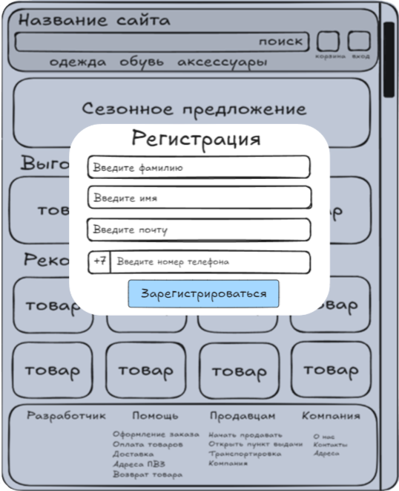

* Эскиз страницы каталога:

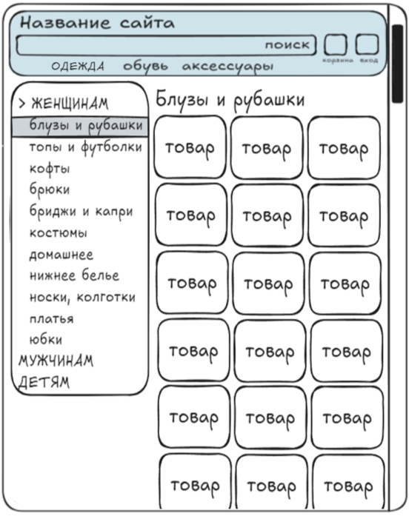

* Эскиз страницы товара

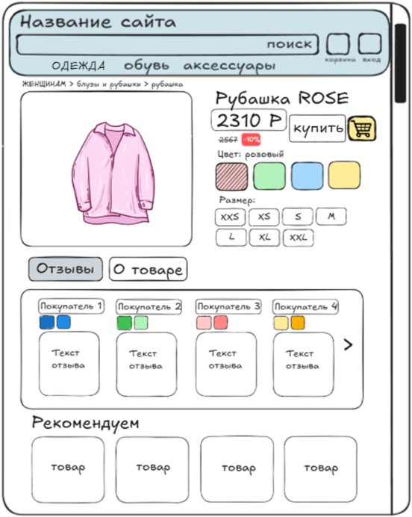

* Эскиз страницы заказа:

